RELATÓRIO DE QUALIFICAÇÃO DE DESEMPENHO DO SISTEMA DE TRATAMENTO E DISTRIBUIÇÃO DE AR COMPRIMIDO

Celacanto Análises e Qualificações Ltda.
 | Ensaio | Data
Executado por: | Nome/Cargo  Nome/Cargo
 | Relatório | Data
Elaborado por: | Nome/Cargo
Revisador por: | Nome/Cargo

Multilab Ind. Com. Prod. Farm. Ltda.
Ensaio |  | Data
Acompanhado por: | Nome/Cargo
Relatório |  | Data
Aprovado por: | Nome/Cargo

Revisão | Data Elaboração | Descrição | Elaborado por
R0 |  | Qualificação inicial

RELATÓRIO DE QUALIFICAÇÃO DE DESEMPENHO DO SISTEMA DE TRATAMENTO E DISTRIBUIÇÃO DE AR COMPRIMIDO

SUMÁRIO
- OBJETIVO 3
- DEFINIÇÕES 3
- ESCOPO 4
- RESPONSABILIDADES 4
- CERTIFICADO DE CALIBRAÇÃO DOS INSTRUMENTOS UTILIZADOS 6
- VERIFICAÇÃO DA TEMPERATURA DO PONTO DE ORVALHO E TEOR DE ÁGUA 7
- VERIFICAÇÃO DO TEOR DE ÓLEO 8
- CONTAGEM DE PARTÍCULAS NÃO VIÁVEIS 9
- CONTAGEM DE PARTÍCULAS VIÁVEIS 10
- MONÓXIDO DE CARBONO, DIÓXIDO DE CARBONO, DIÓXIDO DE ENXOFRE, DIÓXIDO DE NITROGÊNIO + MONÓXIDO DE NITROGÊNIO (NOX) E OXIGÊNIO 11
- RESULTADOS OBTIDOS 12
- CONCLUSÃO DE QUALIFICAÇÃO DE DESEMPENHO 14

RELATÓRIO DE QUALIFICAÇÃO DE DESEMPENHO DO SISTEMA DE TRATAMENTO E DISTRIBUIÇÃO DE AR COMPRIMIDO

OBJETIVO
Este Relatório tem como objetivo verificar e documentar os testes a serem executados para a Qualificação de Performance dos pontos pertencentes ao Sistema de Distribuição de Ar Comprimido, da empresa Multilab Ind. Com. Prod. Farm. Ltda., assegurando de forma documentada que tal sistema desempenha função consistente de acordo com parâmetros e especificações requeridas.

DEFINIÇÕES

Termo | Descrição
Área Limpa | Área com controle ambiental definido em termos de contaminação por partículas  viáveis e não viáveis, projetada, construída e utilizada de forma a reduzir a introdução, geração e retenção de contaminantes em seu interior.
°C | Grau Celsius
Classificação | Grau (ou processo de especificar ou determinar o grau) de limpeza do ar em suspensão, aplicável a uma sala limpa, a qual representa a concentração máxima admissível (em partículas por m³ de ar) para os tamanhos de partículas considerados.
Concentração de Partículas | Quantidade de partículas individuais por unidade de volume de ar.
Contador de Partículas | Instrumento que tenha a capacidade de mostrar e armazenar a contagem e o  tamanho de partículas discretas (com discriminação de tamanho) para um volume específico de ar.
Partícula | Porção de matéria sólida ou líquida que, para o propósito de classificação de limpeza do ar, enquadra-se em uma distribuição cumulativa baseada em um  tamanho limiar (limite inferior) no intervalo de 0,1 μm a 5 µm.
Ponto de Orvalho | Temperatura na qual o vapor começa a condensar.
Ponto de amostragem de ar comprimido | É um ponto de teste em um local indicado no sistema de ar comprimido sob investigação.
Sala Limpa | Sala na qual a concentração de partículas em suspensão no ar é controlada; é construída e utilizada de maneira a minimizar a introdução, geração e retenção de partículas dentro da sala, na qual outros parâmetros relevantes, como, por  exemplo, temperatura, umidade e pressão, são controlados conforme necessário.
Sistema de Filtragem | Sistema composto por filtro, moldura e outro sistema de apoio ou suporte.
TAG | Termo usado para identificação
Tamanho de partículas | Diâmetro de uma esfera de referência que produza uma resposta equivalente ao da partícula medida por um instrumento que classifica tamanho de partículas.
UFC | Unidade Formadora de Colônia.

RELATÓRIO DE QUALIFICAÇÃO DE DESEMPENHO DO SISTEMA DE TRATAMENTO E DISTRIBUIÇÃO DE AR COMPRIMIDO

ESCOPO
O presente Relatório regulamenta os testes a serem realizados para a Qualificação de Desempenho dos pontos localizados na empresa Multilab Ind. Com. Prod. Farm. Ltda.

RESPONSABILIDADES

Responsabilidade pela Elaboração deste Relatório de Qualificação

É de responsabilidade da Celacanto a elaboração deste Relatório de Qualificação.

Responsabilidade pela Revisão/Elaboração deste Relatório de Qualificação

É de responsabilidade da Celacanto a revisão/Elaboração deste Relatório de Qualificação.
  - Responsabilidade pela realização dos testes de Desempenho especificados neste relatório É de responsabilidade dos técnicos da Celacanto a execução dos testes de qualificação descritos neste Relatório de Qualificação.

.

RELATÓRIO DE QUALIFICAÇÃO DE DESEMPENHO DO SISTEMA DE TRATAMENTO E DISTRIBUIÇÃO DE AR COMPRIMIDO

Especificação dos Pontos

Pontos amostrados | Número da Amostra | Data de Amostragem

RELATÓRIO DE QUALIFICAÇÃO DE DESEMPENHO DO SISTEMA DE TRATAMENTO E DISTRIBUIÇÃO DE AR COMPRIMIDO

5. Certificado de calibração dos Instrumentos utilizados

Objetivo
Documentar os instrumentos utilizados durante os testes de Qualificação e seus certificados de calibração.
Nota: As cópias dos certificados de calibração dos Instrumentos utilizados serão anexadas nesse relatório

Procedimento
Preencha o instrumento utilizado para a execução dos testes e preencha a tabela abaixo com as informações pertinentes a esse instrumento;

TAG | Instrumento | Nº de série | Nº do certificado | Validade da calibração

RELATÓRIO DE QUALIFICAÇÃO DE DESEMPENHO DO SISTEMA DE TRATAMENTO E DISTRIBUIÇÃO DE AR COMPRIMIDO

6. Verificação da Temperatura do Ponto de Orvalho e Teor de Água.
6.1. Metodologia: ISO 8573-3:2001.

Proposta:
- Verificar a capacidade do Sistema de Geração e Distribuição de Ar Comprimido em manter a temperatura do ponto de orvalho de acordo com os valores especificados.

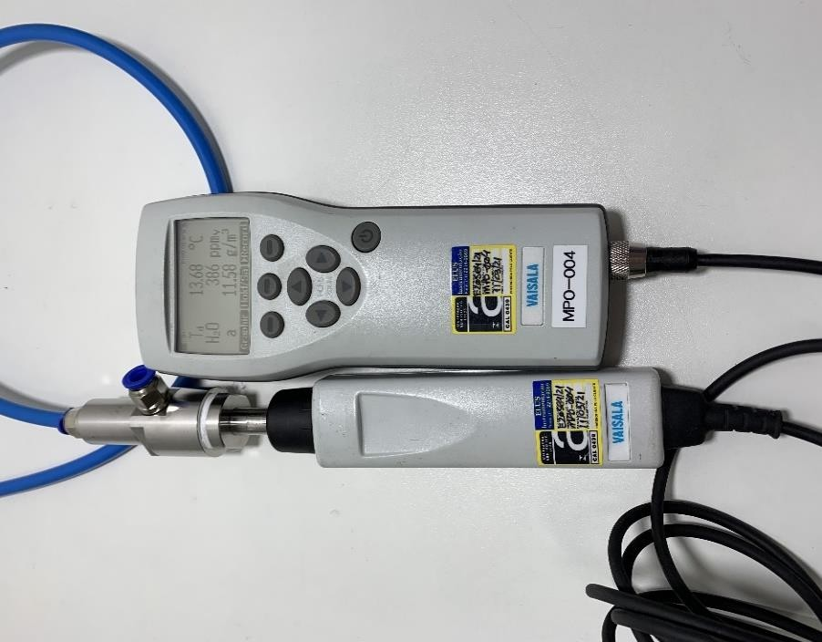

Procedimento:
  - Realizar assepsia com álcool etílico 70% no local onde o instrumento será colocado (mesa, plataforma, pallet e etc.) e nos materiais utilizados para realizar o procedimento;
  - Conectar a mangueira no equipamento (Vaisala) e na saída de gás;
  - Regular o fluxo de ar com uma vazão de 1 m3/h e anotar a temperatura do ponto de orvalho.

*Nota: Imagem Ilustrativa

RELATÓRIO DE QUALIFICAÇÃO DE DESEMPENHO DO SISTEMA DE TRATAMENTO E DISTRIBUIÇÃO DE AR COMPRIMIDO

7. Verificação do Teor de Óleo
7.1. Metodologia: ISO 8573-2:2018.

Proposta:
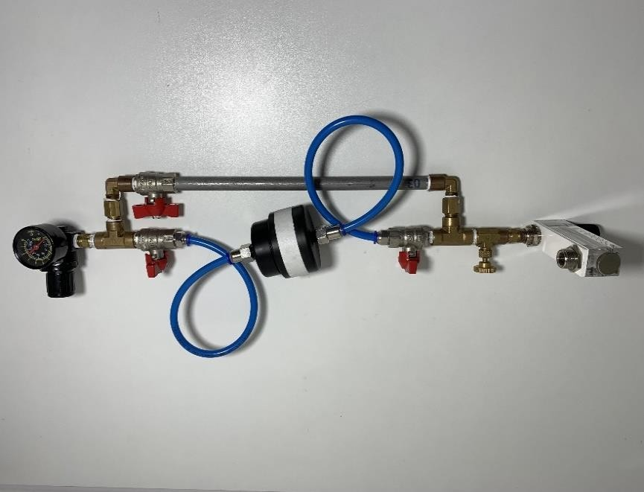
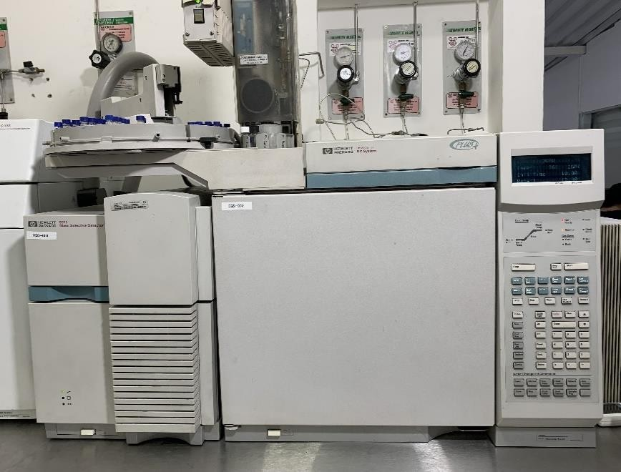
- Verificar a capacidade do Sistema de Geração e Distribuição de Ar Comprimido em manter o teor de óleo de acordo com os valores especificados.

Procedimento:

- Realizar assepsia com álcool etílico 70% no local onde o instrumento será colocado (mesa, plataforma, pallet e etc.) e nos materiais utilizados para realizar o procedimento;
- Conectar aparelho de amostragem e realizar coleta;
- Após amostragem, acondicionar a membrana e ao chegar ao laboratório;
Extrair eventual óleo da membrana com solvente e lê-se em CROMATÓGRAFO gasoso e calcular a amostra com curva analítica.

*Nota: Imagem Ilustrativa

RELATÓRIO DE QUALIFICAÇÃO DE DESEMPENHO DO SISTEMA DE TRATAMENTO E DISTRIBUIÇÃO DE AR COMPRIMIDO

8. Contagem de Partículas Não Viáveis
8.1. Metodologia: ISO 8573-4: 2019 ABNT.

Proposta:

- Verificar se a Contagem de Partículas Não Viáveis do ponto de medição está de acordo com à classificação de limpeza de cada ambiente/zona limpa especificada em projeto.

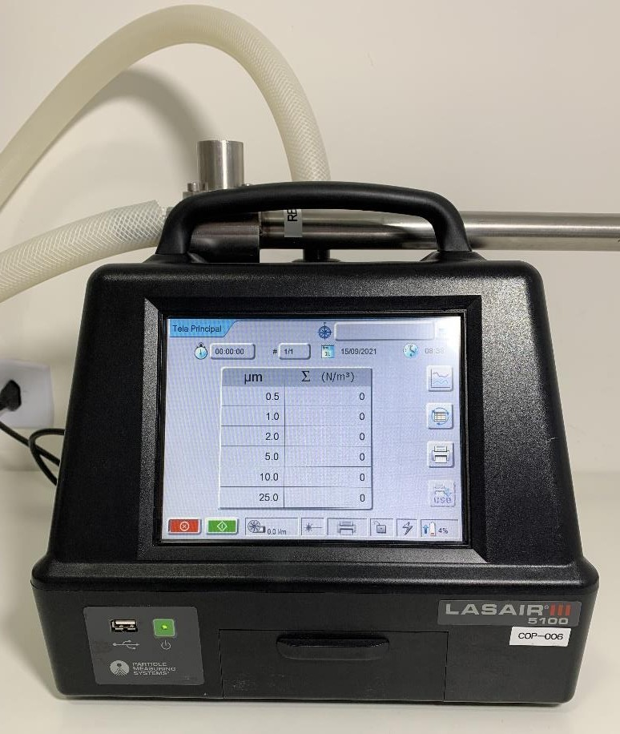
Procedimento:
  - Realizar assepsia com álcool etílico 70% no local onde o instrumento será colocado (mesa, plataforma, pallet e etc.) e nos materiais utilizados para realizar o procedimento;
  - Bloquear o fluxo de ar do gás do ponto a ser amostrado;
  - Conectar a mangueira e o contador de partículas, abrindo o fluxo do gás novamente;
  - Após amostragem imprimir fita térmica com as contagens de partículas não viáveis (unidades/m³).

*Nota: Imagem Ilustrativa

RELATÓRIO DE QUALIFICAÇÃO DE DESEMPENHO DO SISTEMA DE TRATAMENTO E DISTRIBUIÇÃO DE AR COMPRIMIDO

9. Contagem de Partículas Viáveis
9.1. Metodologia: ISO 8573-7:2003.

Proposta:
- Verificar se a Contagem de Partículas Viáveis do ponto de medição está de acordo com à classificação de limpeza de cada ambiente/zona limpa especificada em projeto.

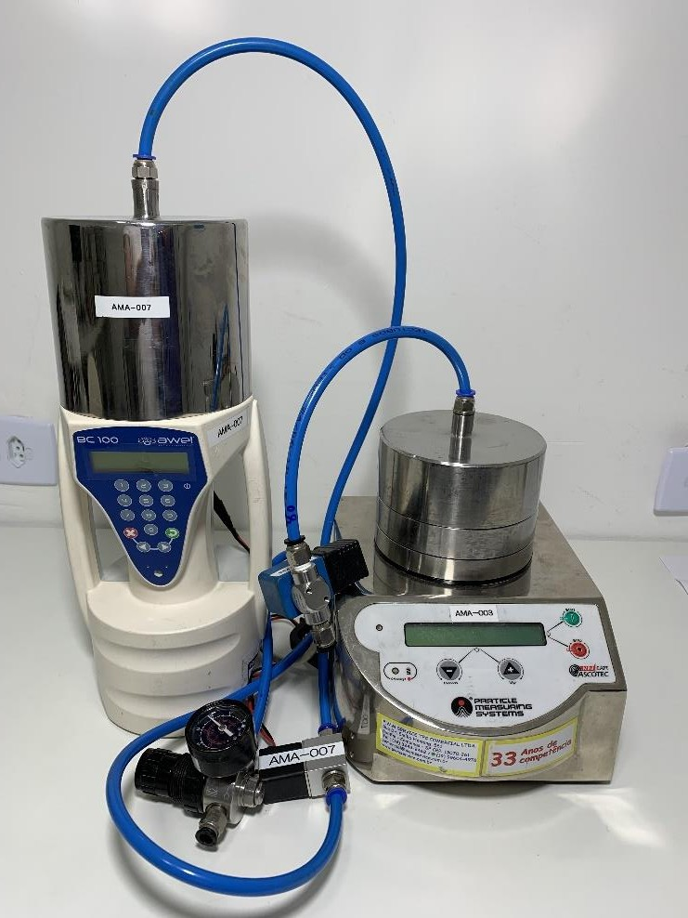
Procedimento:

  - Realizar assepsia com álcool etílico 70% no local onde o instrumento será colocado (mesa, plataforma, pallet e etc.) e nos materiais utilizados para realizar o procedimento;
  - Bloquear o fluxo de ar do gás do ponto a ser amostrado;
  - Conectar a mangueira no bico de saída do gás, abrindo o mesmo e o apontando para o chão, certificando-se de que não há contaminantes visíveis, como água, óleo e partículas. CUIDADO com este jato na pele e nos olhos;
  - Proporcionar estabilidade física ao instrumento;
  - Colocar a placa de petri com meio de cultura do microrganismo desejado;
  - Coletar por 10 minutos com vazão de 100 lpm, totalizando 1.000 L (1,0 m³);
  - Acondicionar adequadamente para transporte e ao chegar ao laboratório acondicionar em estufa para início do processo de incubação (UFC/m³).

*Nota: Imagem Ilustrativa

RELATÓRIO DE QUALIFICAÇÃO DE DESEMPENHO DO SISTEMA DE TRATAMENTO E DISTRIBUIÇÃO DE AR COMPRIMIDO

10. Monóxido de Carbono, Dióxido de Carbono, Dióxido de Enxofre, Dióxido de Nitrogênio + Monóxido de Nitrogênio (NOx) e Oxigênio
10.1. Metodologia: ISO 8573-6:2003 - POP FQ 006/ Farmacopeia Europeia 11º Edição - POP FQ 004

Proposta:
- Verificar se a Contagem de Partículas Viáveis do ponto de medição está de acordo com à classificação de limpeza de cada ambiente/zona limpa especificada em projeto

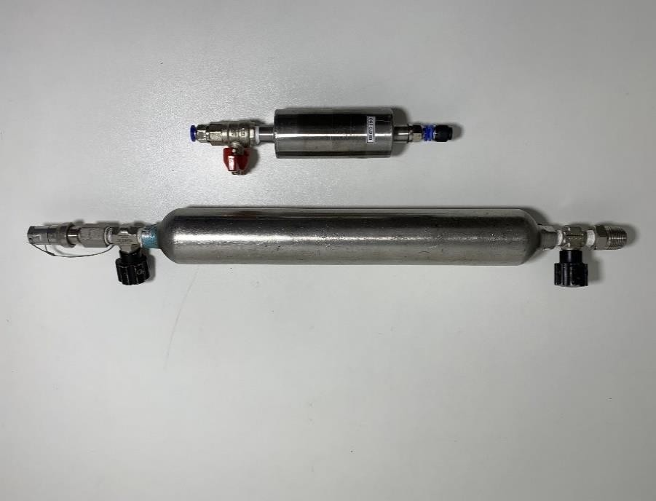
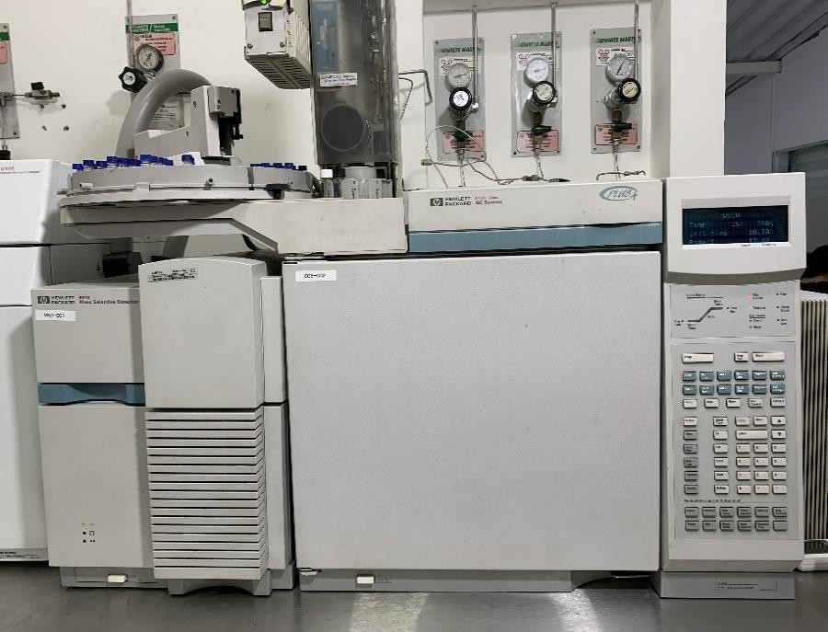
Procedimento:

  - Realizar assepsia com álcool etílico 70% no local onde o instrumento será colocado (mesa, plataforma, pallet e etc.) e nos materiais utilizados para realizar o procedimento;
  - Purgar o gás pelo cilindro;
  - Fechar a válvula traseira para encher o cilindro;
  - Fechar a válvula dianteira para finalização da coleta;
  - O cilindro é levado ao laboratório para análise do gás;
  - O gás do cilindro é retirado através de uma seringa e introduzido ao CROMATÓGRAFO para então ser analisado.

*Nota: Imagem Ilustrativa

RELATÓRIO DE QUALIFICAÇÃO DE DESEMPENHO DO SISTEMA DE TRATAMENTO E DISTRIBUIÇÃO DE AR COMPRIMIDO

RESULTADOS OBTIDOS

Analíticos |  | Critérios | Resultados
Teor de Óleo |  | ≤ 0,1 mg/m³
Temperatura do Ponto de Orvalho |  | ≤+3 °C
Determinação de Água |  | ≤67 ppm
Dióxido de Carbono |  | ≤ 500 ppm
Monóxido de Carbono |  | ≤ 5 ppm
Dióxido de Nitrogênio + Monóxido de Nitrogênio (NOx) |  | ≤ 2 ppm
Dióxido de Enxofre |  | ≤ 1 ppm
Oxigênio |  | 19,5 a 23,5%
Contagem de Partículas Viáveis | Bactérias | ≤ 200 UFC/m³
 | Fungos
Contagem de Partículas Não Viáveis | 0,5 part/m³ | 3.520.000 part/m³
 | 5,0 part/m³ | 29.000 part/m³

Analíticos |  | Critérios | Resultados
Teor de Óleo |  | ≤ 0,1 mg/m³
Temperatura do Ponto de Orvalho |  | ≤+3 °C
Determinação de Água |  | ≤67 ppm
Dióxido de Carbono |  | ≤ 500 ppm
Monóxido de Carbono |  | ≤ 5 ppm
Dióxido de Nitrogênio + Monóxido de Nitrogênio (NOx) |  | ≤ 2 ppm
Dióxido de Enxofre |  | ≤ 1 ppm
Oxigênio |  | 19,5 a 23,5%
Contagem de Partículas Viáveis | Bactérias | ≤ 200 UFC/m³
 | Fungos
Contagem de Partículas Não Viáveis | 0,5 part/m³ | 3.520.000 part/m³
 | 5,0 part/m³ | 29.000 part/m³

RELATÓRIO DE QUALIFICAÇÃO DE DESEMPENHO DO SISTEMA DE TRATAMENTO E DISTRIBUIÇÃO DE AR COMPRIMIDO

Analíticos |  | Critérios | Resultados
Teor de Óleo |  | ≤ 0,1 mg/m³
Temperatura do Ponto de Orvalho |  | ≤+3 °C
Determinação de Água |  | ≤67 ppm
Dióxido de Carbono |  | ≤ 500 ppm
Monóxido de Carbono |  | ≤ 5 ppm
Dióxido de Nitrogênio + Monóxido de Nitrogênio (NOx) |  | ≤ 2 ppm
Dióxido de Enxofre |  | ≤ 1 ppm
Oxigênio |  | 19,5 a 23,5%
Contagem de Partículas Viáveis | Bactérias | ≤ 200 UFC/m³
 | Fungos
Contagem de Partículas Não Viáveis | 0,5 part/m³ | 3.520.000 part/m³
 | 5,0 part/m³ | 29.000 part/m³

RELATÓRIO DE QUALIFICAÇÃO DE DESEMPENHO DO SISTEMA DE TRATAMENTO E DISTRIBUIÇÃO DE AR COMPRIMIDO

Conclusão de Qualificação de Desempenho

1. Objetivo:
O objetivo deste anexo é apresentar a conclusão da qualificação de Desempenho do Ar Comprimido
2. Metodologia
Analise o resultado dos testes realizados conforme critério de aceitação de cada teste proposto.
3. Critérios de Aceitação
Todos os critérios de aceitação/especificação de cada um dos testes realizados devem ter sido atendidos para que o resultado seja “Cumpre”.
4. Documentos Adicionais
Anexo 1 – Relatório de Ensaio

Anexo 2 - Certificados de Calibração dos Equipamentos / Instrumentos Utilizados.

Discussão dos resultados da qualificação de Desempenho
De acordo com os resultados apresentados neste relatório pode-se concluir que a qualificação de Desempenho do Ar Comprimido foi adequadamente executada conforme os critérios de aceitação para cada teste individualmente, atendendo as especificações e requerimentos definidos no referido relatório? | ( ) Sim ( ) Não
Pode-se considerar que o Ar Comprimido está “Qualificado” em seu Desempenho? | ( ) Sim ( ) Não

5. Comentários:

Conclusão geral da qualificação de Desempenho
Resultado: Cumpre Não cumpre

Elaborado por: | Data: / /
Revisado por: | Data: / /

